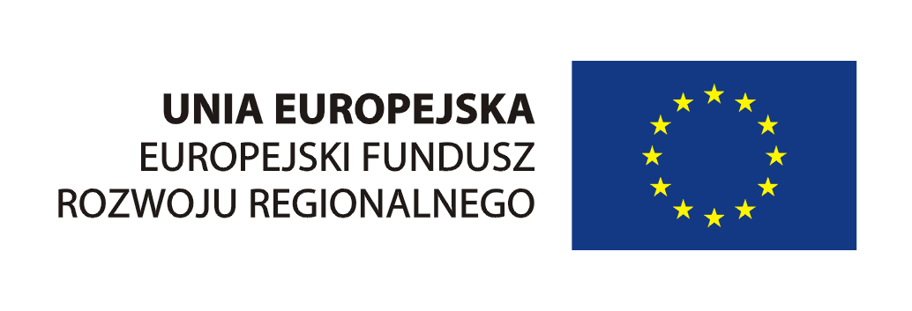
Urząd Marszałkowski Województwa Pomorskiego


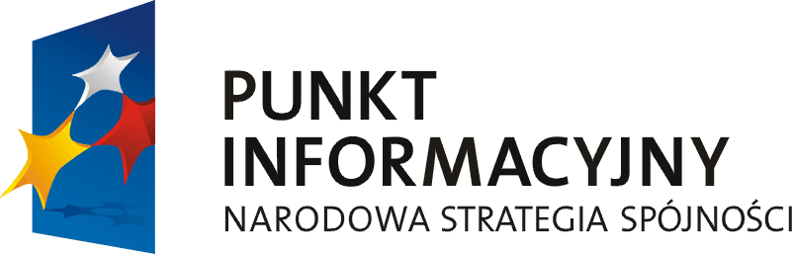

Formularz zgłoszeniowy

Dane osobowe

Imię i nazwisko: …………………………………………………
Dane opiekuna: ………………………........................................
Numer telefonu:. ………………………………………………..
E-mail: ………………………………………………………….

Dane instytucji

Nazwa miejsca pracy:……………………………………. …
Adres (ulica): ………………………………………………
Kod pocztowy: ………………………………………………
Miejscowość:…………………………………………….…

Formularz należy odesłać w terminie do dnia
17 PAŹDZIERNIKA 2012 ROKU w formie elektronicznej na adres: tczew@pomorskaizba.com.pl

SPOTKANIE INFORMACYJNE:
„Pełno spraw dla niepełnosprawnych”

TERMIN:
19 października 2012 r.

MIEJSCE:
Dom Przedsiębiorcy w Tczewie
ul. Westerplatte 3
83 – 110 Tczew

ORGANIZATOR:
Główny Punkt Informacyjny Funduszy Europejskich Urzędu Marszałkowskiego Województwa Pomorskiego,
Lokalny Punkt Informacyjny Funduszy Europejskich w Tczewie

KONTAKT:
Lokalny Punkt Informacyjny Funduszy Europejskich w Tczewie
ul. 30 Stycznia 44
Tel.: 58 562 38 32
Fax.: 58 562 38 32
e-mail: tczew@pomorskaizba.com.pl

Projekt współfinansowany przez Unię
Europejską z Europejskiego Funduszu Rozwoju Regionalnego w ramach Programu Operacyjnego Pomoc Techniczna 2007 – 2013

